Zone sécurisée
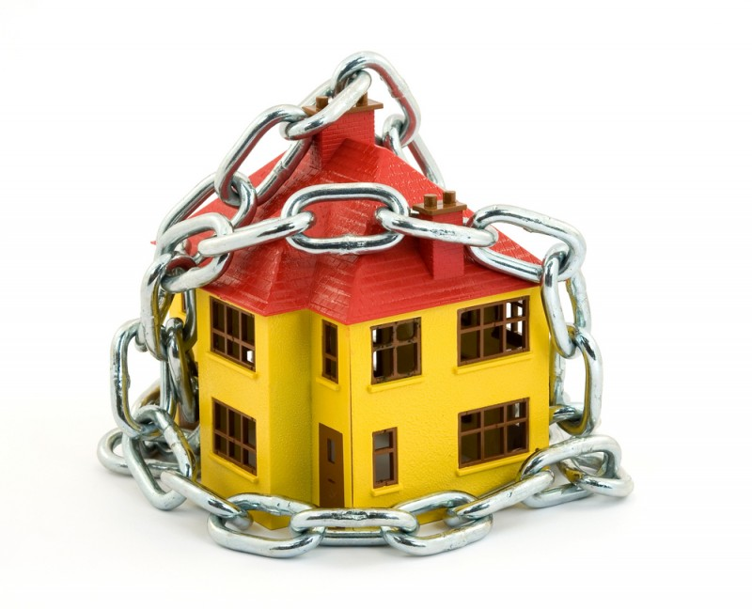

Nous allons créer un login avec session et une zone sécurisée, qui est basé sur l’exercice du Pentagone vu précédemment.

Pour cela il faut compléter les fichiers fournis dans l’exercice aux emplacements marqués
« --------[CODE A AJOUTER]-------- ». Ces fichiers contiennent déjà une bonne partie du site Internet, il s’agit uniquement de créer le mécanisme de session dans les fichiers aux emplacements spécifiés.
L’utilisateur du site Internet pourra visiter le site du Pentagone et voir quelques pages, mais il pourra aussi se loguer et accéder à une page spéciale nommée « zone privée ». Une fois loguer un autre lien « déconnexion » devra être disponible.

Pour faire simple, lorsqu’un utilisateur est connecté il faut lui créer une variable de session par exemple « $_SESSION[‘admin’] = true » et vérifier sur les pages protégée si cette variable de session existe avant de l’afficher.

Rappel :
- On initialise une session en appelant la fonction « session_start() »
- On supprime une session on appelant la fonction « session_destroy() »
- On peut savoir si quelqu’un est logué en utilisant une variable de session, que l’on modifie ou consulte en utilisant « $_SESSION[‘variable’] »
- On inclus un fichier PHP ou HTML avec la fonction « include() »
- Aider vous de la documentation en ligne de PHP.NET si besoin

Les impressions d’écran dans les pages suivantes montre le fonctionnement du site Internet.

Lorsque la session est implémentée, le site doit fonctionner comme ceci :

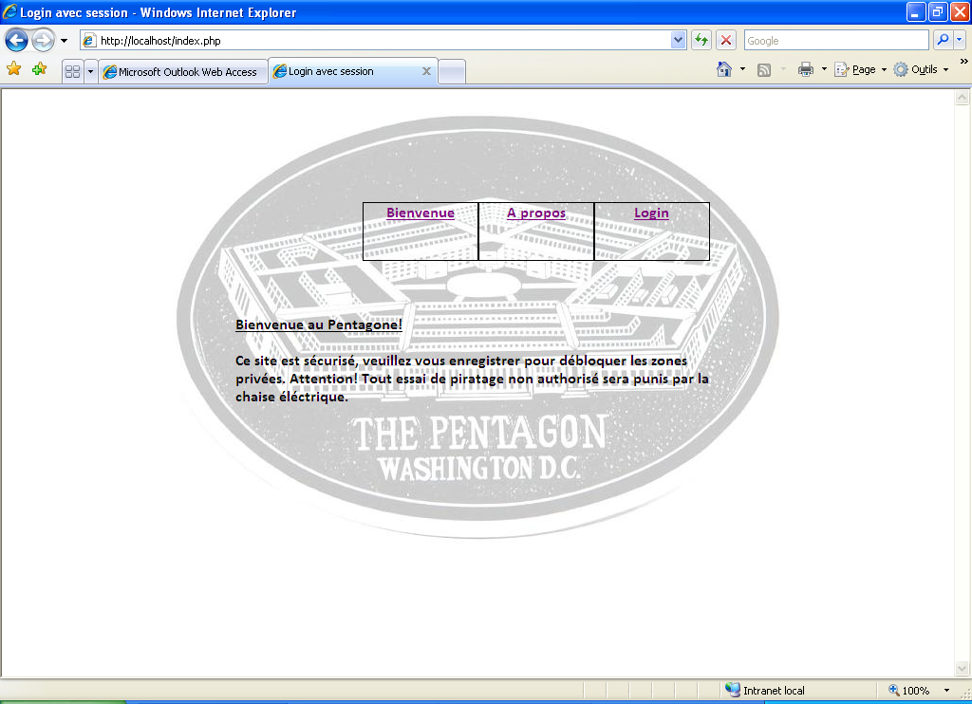
Lorsqu’on arrive sur le site pour la première fois on se trouve sur la page « Bienvenue » et on peut accéder à la page « A propos » ou « Login »

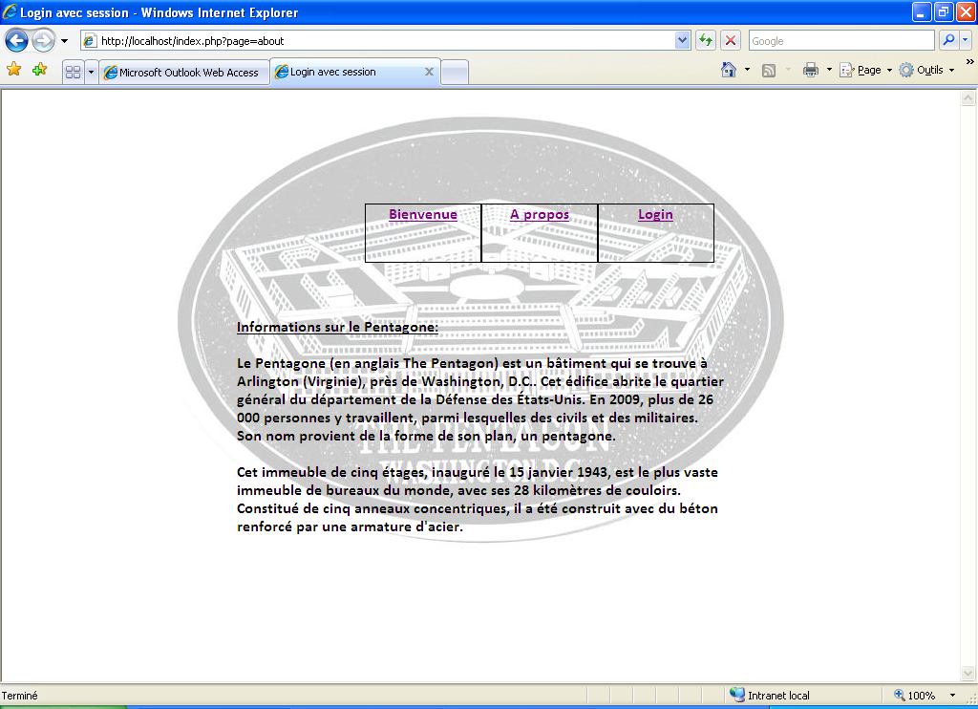
Voici la page « A propos » qui ne nécessite pas d’être logué pour être consultée

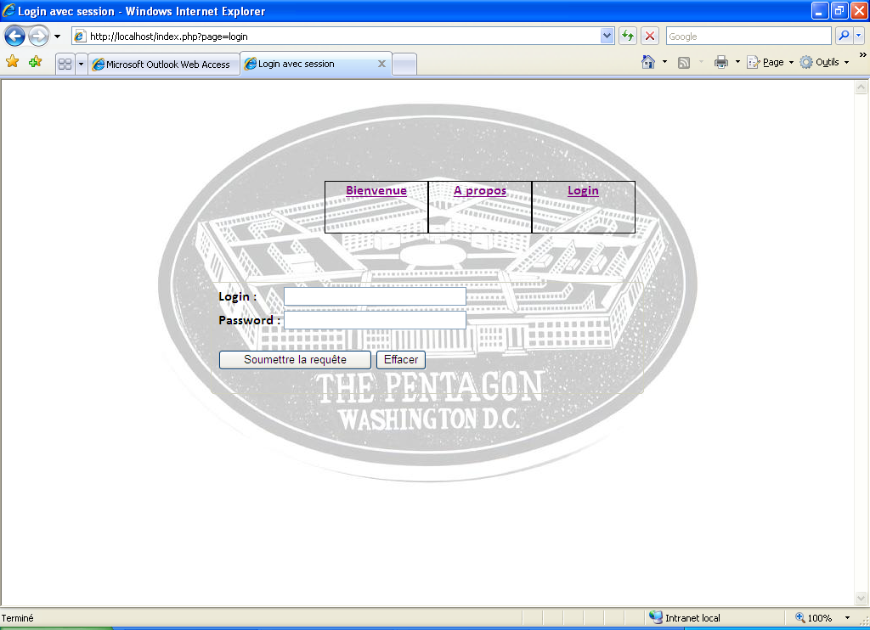
Voici la page de « Login » inspirée du formulaire autoinvocant déjà réalisé pour l’exercice sur le Pentagone

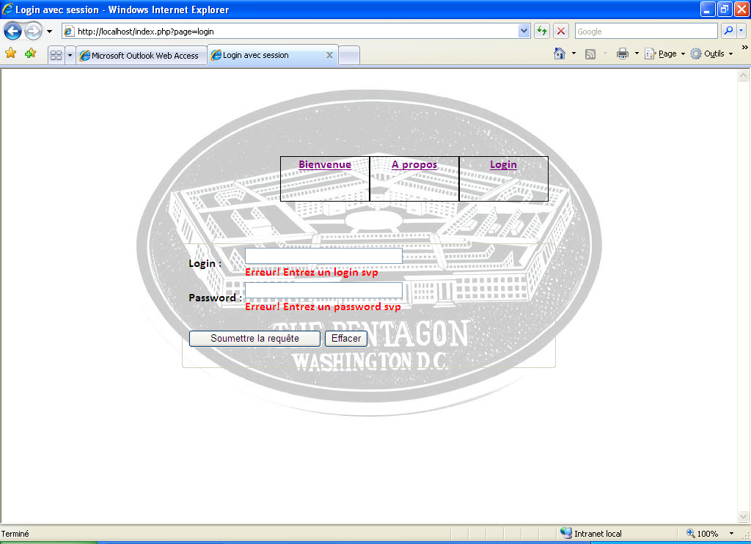
Le formulaire fonctionne exactement comme dans l’exercice vu précédemment

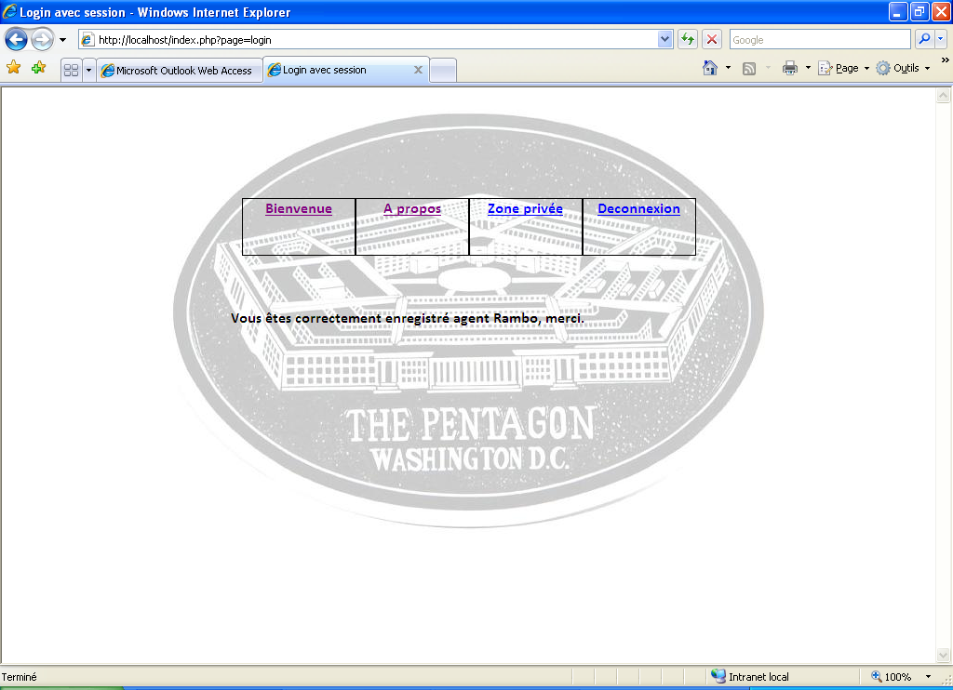
Lorsqu’on se log avec « Rambo » et le mot de passe « 123 » on reçoit un message de confirmation comme quoi on est bien logué et le menu se modifie en affichant « Zone privée » et « Déconnexion »

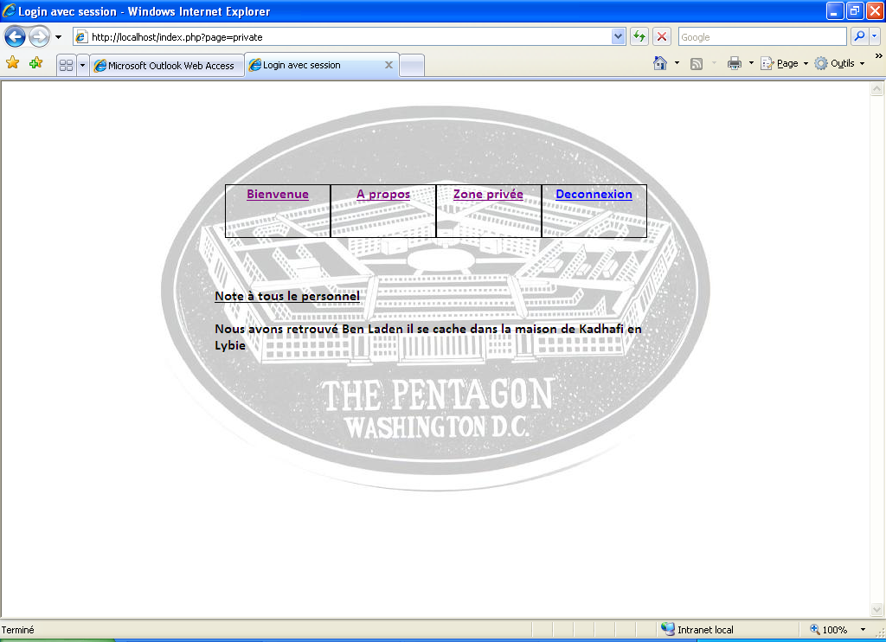
Voici la page « Zone privée » qui est accessible uniquement si on est logué

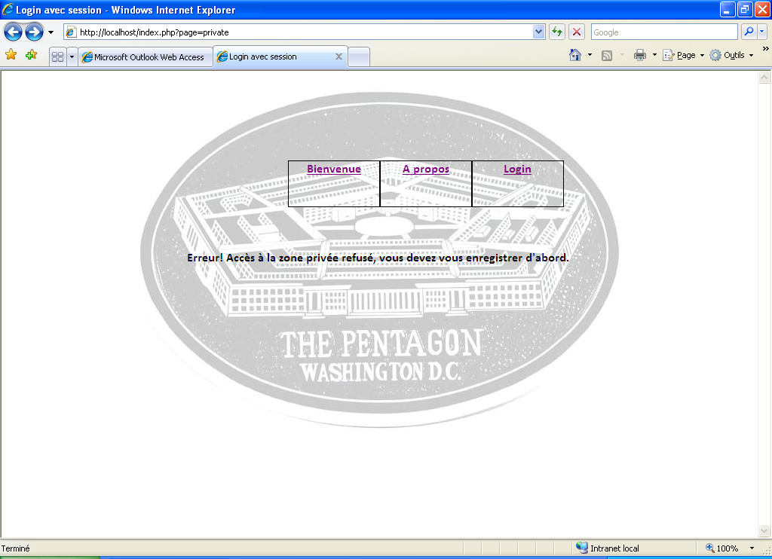
Si on essai d’accéder à la « Zone privée » sans être logué on obtient un message d’erreur

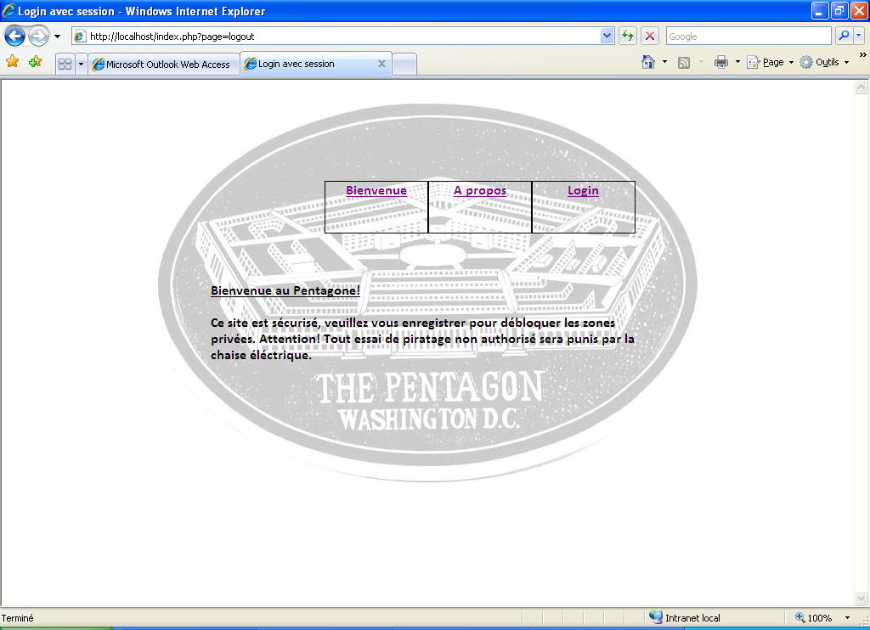
Lorsqu’on se déconnecte on se retrouve sur la page de « Bienvenue » de départ

